一、（10分）用逻辑符号表示下列语句。论域为一切事物。
1. 平面任意两个不同的点，有且仅有一条直线通过它们。
答：
F(x): x是平面上的点，G(x,y): x与y相同，H(x): x是直线，L(x,y,z)：x通过y,z，E(x,y)：x与y相同
∀x∀y(F(x)∧F(y)∧¬G(x,y))→∃z(H(z)∧L(z,x,y)∧∀t(H(t)∧L(t,x,y)→E(z,t)))

2. 天上飞的不一定是鸟。（要求用两种形式，一种用全称量词，一种用存在量词）
答：
F(x): x在天上飞，G(x): x是鸟
∀xF(x)→(G(x)∨¬G(x))
∃x(F(x)∨¬G(x)）

二、（10分）定义与非联结词P↑Q=¬(PꓥQ)，试试只用与非表示出¬P，P∨Q，P →Q。要求结果尽可能简洁。
答：
¬P=¬(PꓥP)=P↑P
P∨Q=¬(¬Pꓥ¬Q)= (P↑P)↑(Q↑Q)
P→Q=¬P∨Q=¬(Pꓥ¬Q)=P↑(Q↑Q)

三、（10分）写出(┐P v Q) →(Q ꓥ R)的主合取范式和主析取范式。要求使用极小项和极大项的简洁形式表达。
答：
(┐P v Q) → (Q ꓥ R)
<=> ┐ (┐P v Q) v (QꓥR)
<=> (P ꓥ ┐Q) v (QꓥR)
<=> (P ꓥ ┐Q ꓥ R) v (P ꓥ ┐Q ꓥ ┐R)v (P ꓥQ ꓥR) v (┐P ꓥ Q ꓥ R)
所以主析取范式为m3Vm4Vm5Vm7，主合取范式为M0ꓥM1ꓥM2ꓥM6

四、（20分）已知A是由36的所有因子组成的集合，设“|”为A 上的整除关系。
1. 证明此关系是一个偏序关系；
2. 画出此关系的哈斯图；
3. 确定A中最长链的长度，并且写出所有最长链；
4. A中元素至少可以划分成多少个互不相交的反链，并完整写出这些反链。
答：
1. 集合A = {1，2，3，4，6，9，12，18，36}
对于任意的x∈A，有x|x=1，即满足自反性
对于任意的x，y∈A，不能满足x|y = y|x，如6|3=2，但6不能整除3。即不满足对称性
对于任意的x，y，z∈A，x|y= a, y|z = b => x|z = ab，即满足传递性。
综上，此关系是一个偏序关系。
2. 此关系的哈斯图为
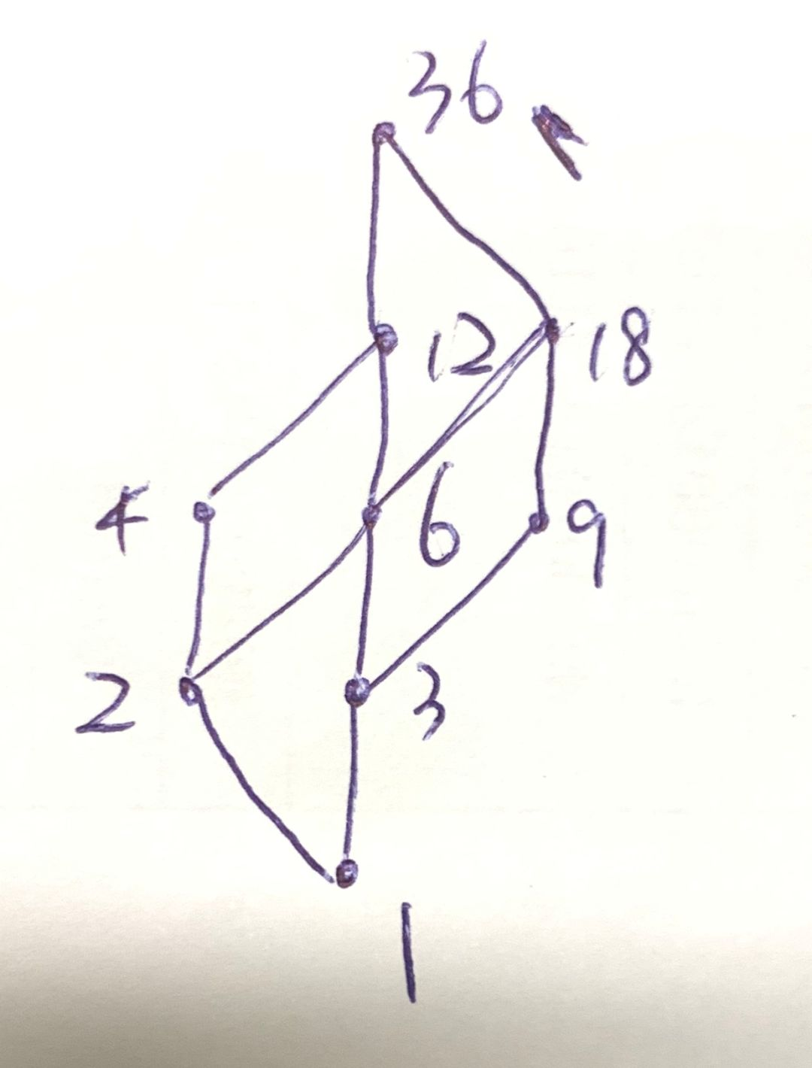
3. A中最长链的长度为5，有6个，{1，2，6，12，36}，{1，2，4，12，36}，{1，3，6，12，36}，{1，3，6，18，36}，{1，2，6，18，36}，{1，3，9，18，36}
4. 至少可以划分成3个互不相交的反链， {2，3}，{4，6，9}，{12，18}

五、（10分）已知集合A={a, b, c, d}上的两个二元关系R1={(a, a), (a, b), (b, c)}，R2={(a, b), (b, c), (c, d)}。求R2ᵒR1和R1^3(R1的三次方) 。
答：
R2ᵒR1 = {(x, y) | z∈R2, xR1z且zR2y} = {(a, b),(a, c), (b, d)}
R1^3 = {(a, a), (a, b), (a, c)}

六、（10分）对任意集合A，B，C，证明(A∩B)∪C = A∩(B∪C)当且仅当C⊆A。
证明：（同2019年1月期末考试题，同2014年国考题）
1）证明(A∩B)∪C= A∩(B∪C) => C⊆A
假设C不包含于A，则一定存在x∈C且x不属于A
因为x属于C，则x一定属于(A∩B)∪C
因为x不属于A，则x一定不属于A∩(B∪C)
由题知，(A∩B)∪C= A∩(B∪C)，矛盾
所以假设不成立，即C⊆A
2）证明C⊆A =>(A∩B)∪C = A∩(B∪C)
(A∩B)∪C
= (A∪C) ∩(B∪C)-------- 因为C⊆A，所以A∪C= A。代入得
=A∩(B∪C)
综上1）2），对任意集合A，B，C，(A∩B)∪C = A∩(B∪C)当且仅当C⊆A得证。

七、（10分）集合A={1，2，3，4，5，6，7}上的一个划分是{(1，2), (3，4，5), (6，7)}。求对应的等价关系。
答：
集合的等价关系与划分一一对应。

八、（10分）用“≈”表示等势。证明(0, 1] ≈ [a, b) 和N≈Z，其中a,b为实数，且a＜b，N为自然数集合，Z为整数集合。
答：（同2019年1月期末考试题）
构造一个函数y=kx+s，使得(0,1]区间和[a,b)区间存在一一（双射）关系。
当x=0时，y=a
当x=1时，y=b
得出k=b-a,s=a,
所以，存在函数y=(b-a)x+a,0<x≤1
所以(0,1]区间和[a,b)区间等势。

九、（10分）证明所有的非零有理数关于乘法构成一个群。
证明：（同2019年1月期末考试题）
设Q表示所有非零有理数
对于任意的x, y∈Q，有x*y∈Q，满足封闭性；
对于任意的x,y, z属于Q，有(x*y)*z=x*(y*z)，满足结合律；
对于任意的x∈Q，有x*1=x，幺元为1；
对于任意的x∈Q，有x*1/x= 1，可逆；
综上，所有的非零有理数关于乘法构成一个群。

